**现代操作系统应用开发实验报告**

**学号：** 14331006 **班级 ：** 教务二班

**姓名：** 毕心然 **实验名称：** HW14

1. **参考资料**

**<http://blog.csdn.net/gf771115/article/details/24605155>**

**<http://www.cocoachina.com/cocos/20140510/8369.html>**

1. **实验步骤**

**【开发平台为win10】**

1、按照要求配置JAVA环境

2、在demo基础上按照课件中讲的方法添加并完成按钮的回调函数

3、完成onHttpRequestScoreCompleted等函数

1. **实验结果截图**

1、运行server.jar

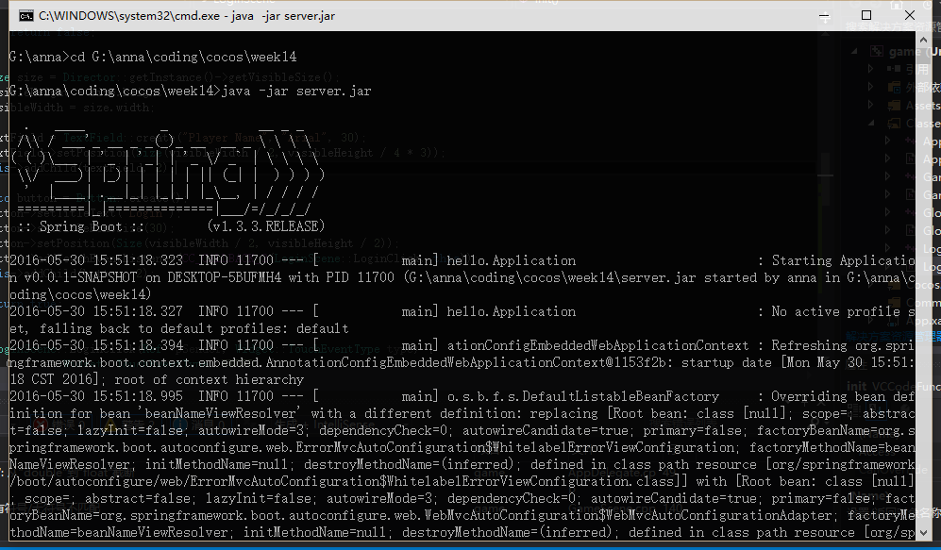

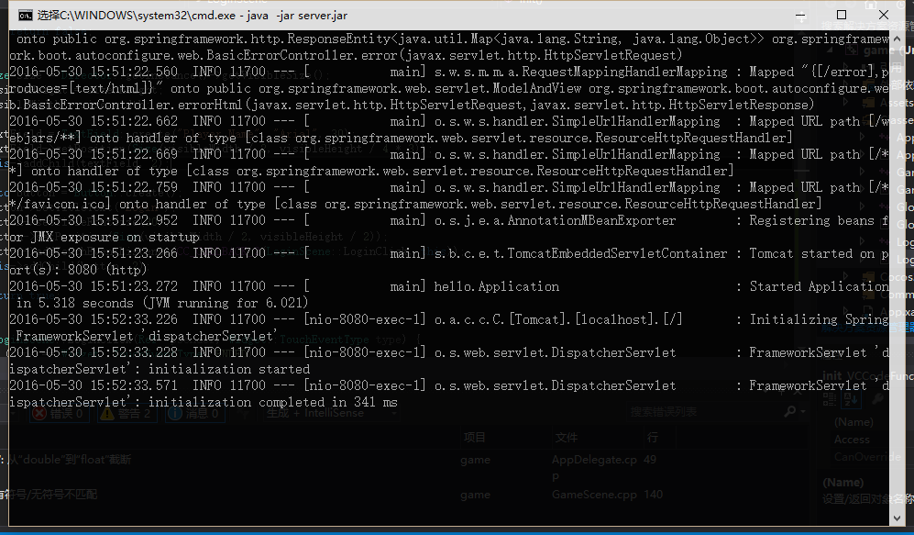

2、初始页面

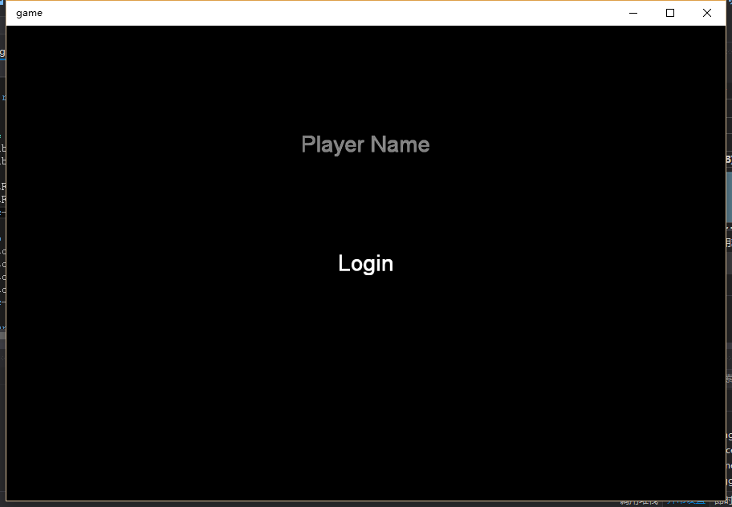

3、输入用户名后

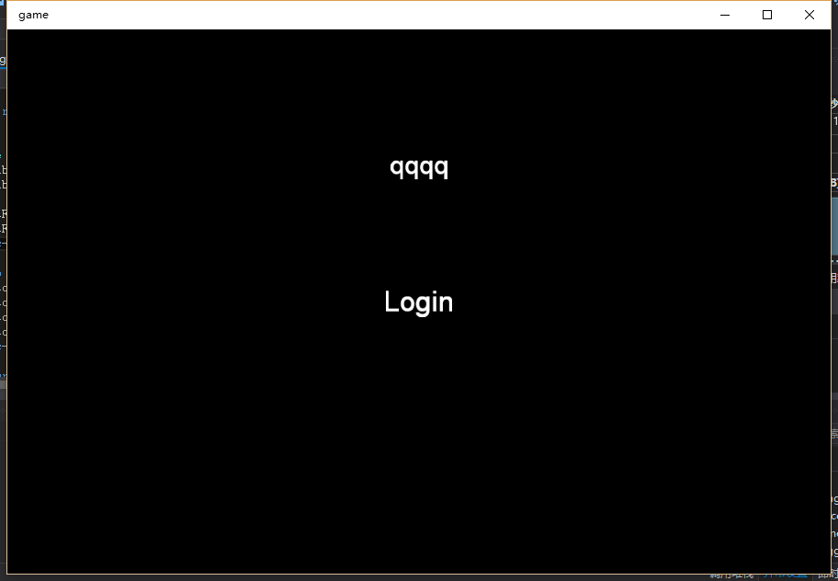

4、跳转，输入分数，点击submit后点击rank获取排名

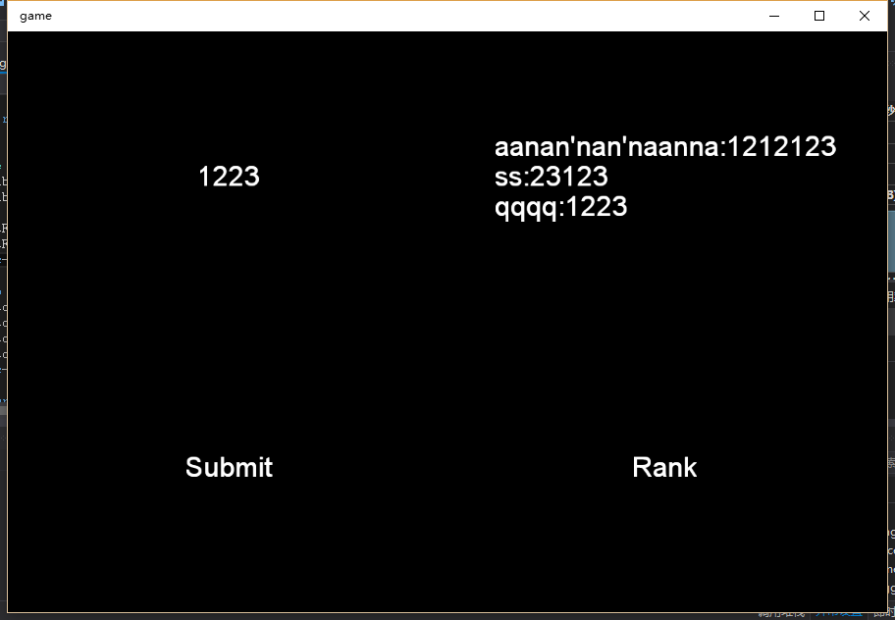

5、修改分数重新提交和获取排名

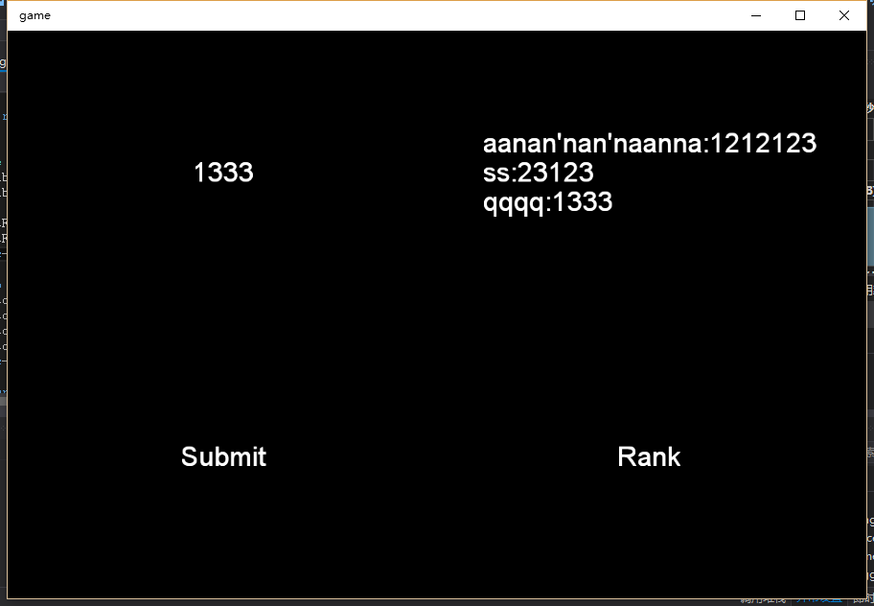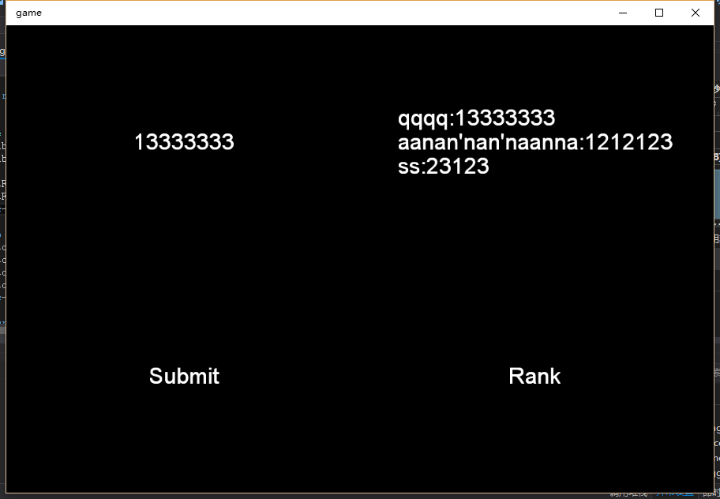

6、rank的点击事件响应函数部分代码

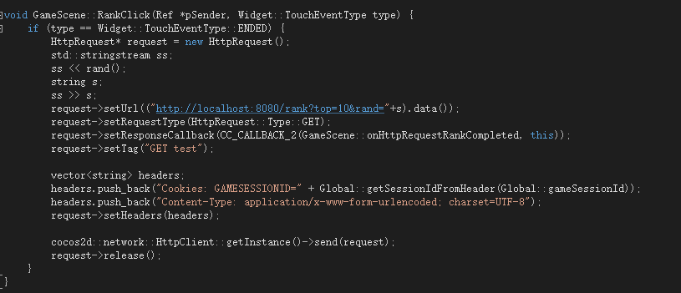

7、submit的点击事件响应函数部分代码

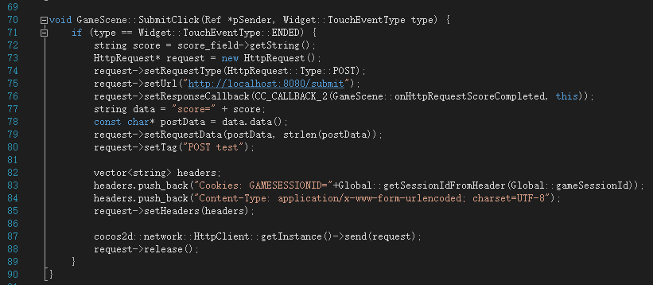

1. **验过程遇到的问题**
2. 最初下载的demo遇到了许多奇奇怪怪的问题...群上也有许多人遇到同样的问题，有些看到解决方案的就跟着改了一些。后来看到TA上传了新的demo就重新用proj.win10开始了。
3. 按照课件完成代码后textblock一直无法输入...后来意识到不会出现光标，直接输入就好.....
4. **思考与总结**

其实每个内容学到最后需要http请求的时候我都挺头痛的，最开始是web，那时候有一次作业是服务器的返回和客户端的请求都要自己写，不能用现成的框架之类。虽然对整个的流程都有了比较清晰的概念但那次的痛苦还是有着隐隐的阴影....不过对后面的课程确实挺有帮助，现在调用各种函数感觉理解起来并不难，但仍需好好熟悉与联系才能掌握好。